**Produktionsprogramm**

Zum Produktionsprogramm gelangen Sie Mithilfe des Menüpunkts „Produktionsprogramm“ in der Navigationsleiste. Hier können Sie festlegen wieviel Sie von welchem Produkt vertreiben möchten. Dies wirkt sich auf die Disposition, Bestellung und Kapazitätsverwaltung aus. Das Produktionsprogramm beinhaltet zwei Arten Ihrer geplanten Verkäufe: die Normalverkäufe und Direktverkäufe.

**Normalverkäufe:**

Die Normalverkäufe sind Produkte, welche über den normalen Handel verkauft werden unter Berücksichtigung von Vertriebswunsch und Prognose. Das Ziel ist es, einen realistischen Vertriebswunsch anzugeben, welcher den Profit maximiert unter Berücksichtigung von realistischen Prognosen. Daher sind Normalverkäufe untergliedert in Vertriebswunsch und Prognose:

Vertriebswunsch

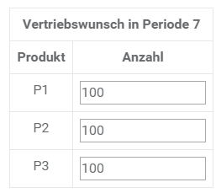

Durch die Eingabe der Anzahl der Produkte in der Tabelle Vertriebswunsch können Sie festlegen, wie viele Produkte Sie innerhalb dieser Periode vertreiben möchten.

Prognose

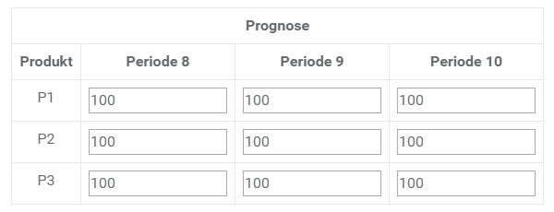

Durch Eingabe der Anzahl in der Tabelle Prognose können Sie Ihre Produktionsplanung für die Zukunft vorbereiten, damit sich die Disposition und Bestellverwaltung daran orientieren kann um mehr oder weniger für kommende Perioden zu produzieren.

**Direktverkäufe:**

Die Direktverkäufe resultieren aus einem konkreten Angebot eines Kunden und werden speziell für diesen produziert. Bei den Direktverkäufen wird ein Preis pro Produkt angegeben. Dieser kann hoher oder niedriger liegen, als der Preis von Normalverkäufen. Jedoch besteht hier das Risiko einer Konventionalstrafe pro Produkt das nicht rechtzeitig ausgeliefert wird. Somit können bei ungenauer Produktionsplanung Strafen in hohen Summen entstehen.

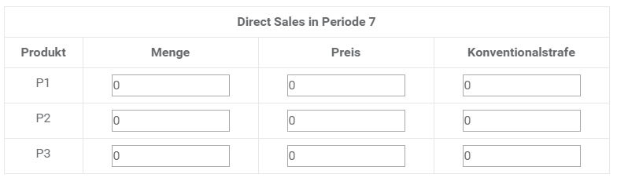

Der Preis und die Konventionalstrafe sind pro Einheit zu betrachten.